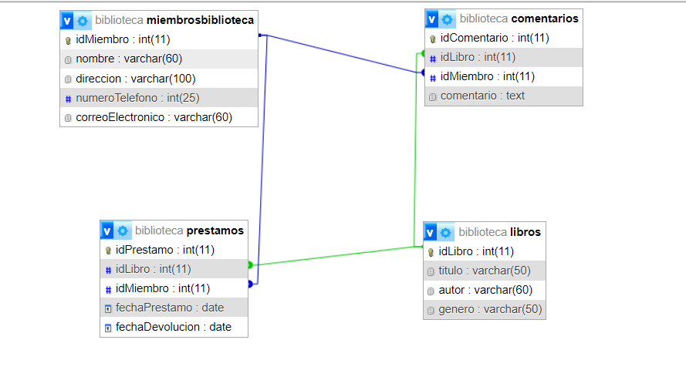

• Insertar 4 Libros... (puedes agregar más) o 'El señor de los anillos.', 'J. R. R. Tolkien', 'fantasía' o 'Harry Potter: la piedra filosofal.', 'J. K. Rowling', 'fantasía' o 'La caída de la casa Usher', 'Edgar Allan Poe', 'terror literario´ o 'Un amor de otra época', 'Adam West', 'Novela Rosa´

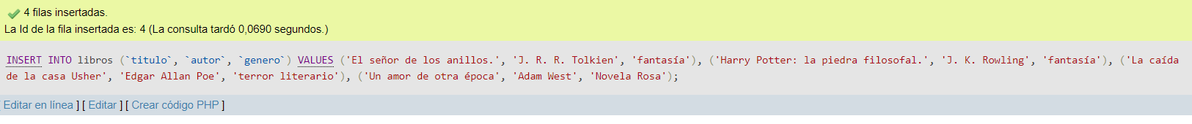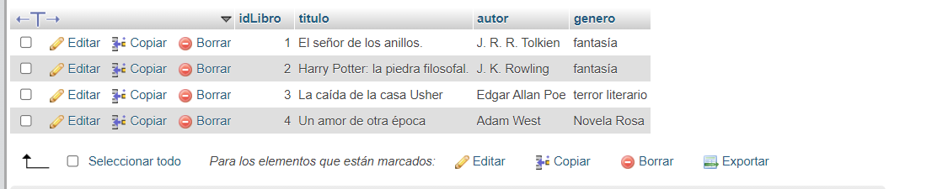

• Insertar en miembros, los participantes del grupo con ID de Miembro AUTO_INCREMENT, colocar sus nombres, domicilios: “Av. Siempre Viva 742, Calle falsa 123, Las catitas 104 y Fondo de bikini 124”, y correo electrónico: “pintamostodalacasa@, dosdetrescaidas@, soychicarebelde@, y pupitre15@”

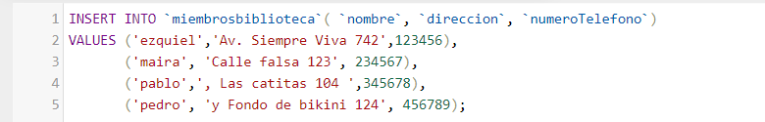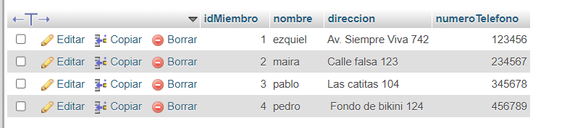

• Crear 3 préstamos: 2 de ellos en estado “Pendiente” (fechaD en null) y otro “devuelto” (con fechaD valida)

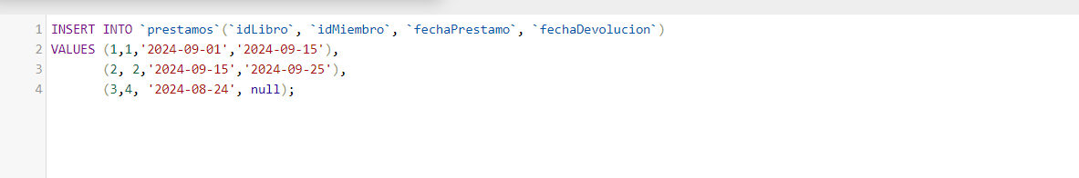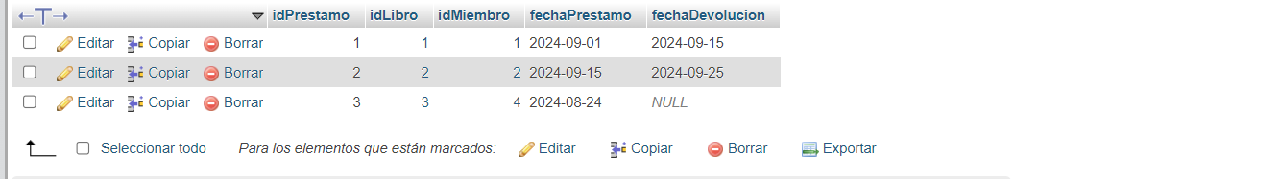

• Cada miembro, debe estar vinculados a 0, 1, 2, 3 comentarios respectivamente.

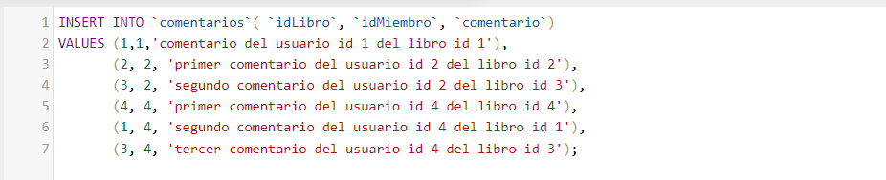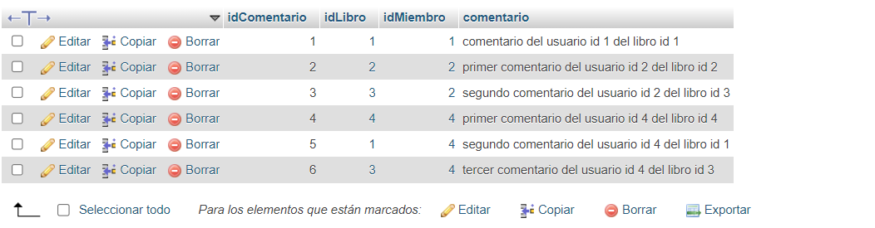

QUERIES entre TABLAS (JOIN ON)

1. Proyecte nombre y correo electrónico, y comentario de todos sus miembros.

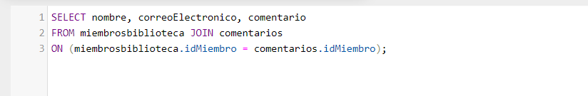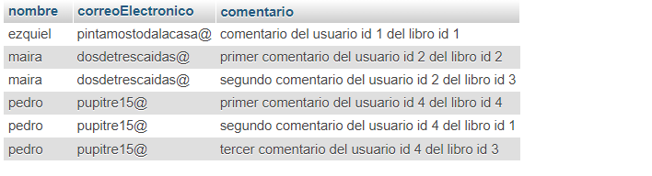

1. Seleccione o filtre todos los campos de Libros, y su comentario asociado.

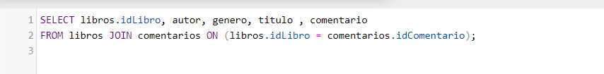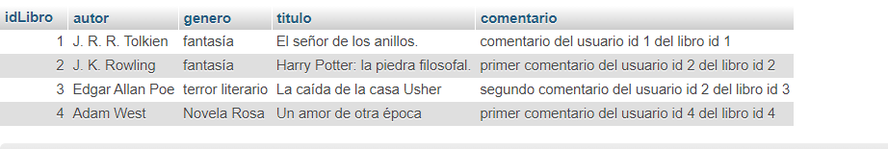

1. Query que filtre Id de préstamo, nombre de libro, y fecha de préstamo creados entre marzo y abril de 2024

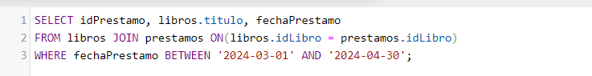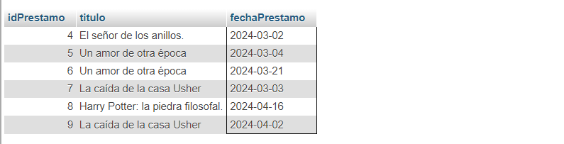

4. Proyecte los campos: idMiembro, FechaP, y título de préstamos realizados este año, y que estén “pendientes” (con FechaD en null).

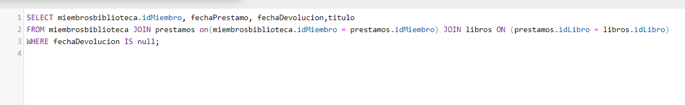

5. Proyecte de cada título, autor, y filtre aquellos del género fantasía o Novela Rosa

